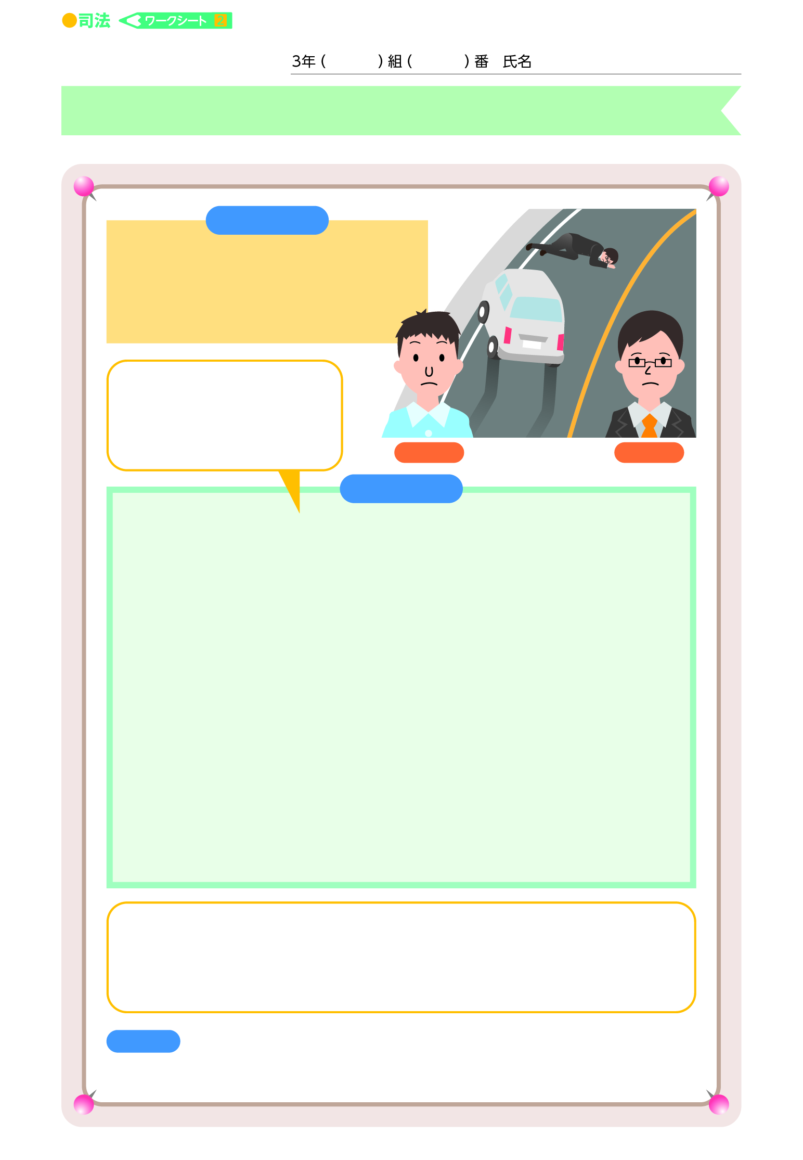
基本的な事実
事例をもとに紛争解決について考えてみよう
山野さんは，川田さんの運転する自動車にはねられて重傷を負った。
さっそく警察がこの事故について調べたところ，次のようなことがわかった。
山野さん
川田さん
事故の状況
- ① ─
- ② ─

- ③ ─

- ④ ─

- ⑤ ─

- ⑥ ─
山野さんには妻と子（中学生）がおり，事故後，経済的にも苦しくなったため，川田さんに治療費などを請求することにした。
参考条文
（不法行為による損害賠償）
民法第709条 故意又は過失によって他人の権利又は法律上保障される利益を侵害した者は，これによって生じた損害を賠償する責任を負う。
事故現場はせまい県道で，見通しの悪いカーブだった。
現場の制限速度は時速30キロメートルであるが，川田さんの自動車は時速60キロメートルで走行していた。
事故直前，対向車線から大型のダンプカーがセンターラインをはみ出しそうになって川田さんが運転する車に向かってきていた。川田さんは，そちらに目を奪われており，山野さんが道路を渡ろうとしていることに気付くのが遅れた。
事故現場には，横断歩道がなく，約30メートル先の信号にしか，横断歩道はなかった。
山野さんは，入院はしないで済んだが，３か月の通院治療を余儀なくされた。また，治療費は月に20万円かかった。
山野さんは，月収30万円の仕事についていたが，けがで仕事ができず，３か月間，給料をもらえなかった。
ワークシート１
法教育視聴覚教材「司法」

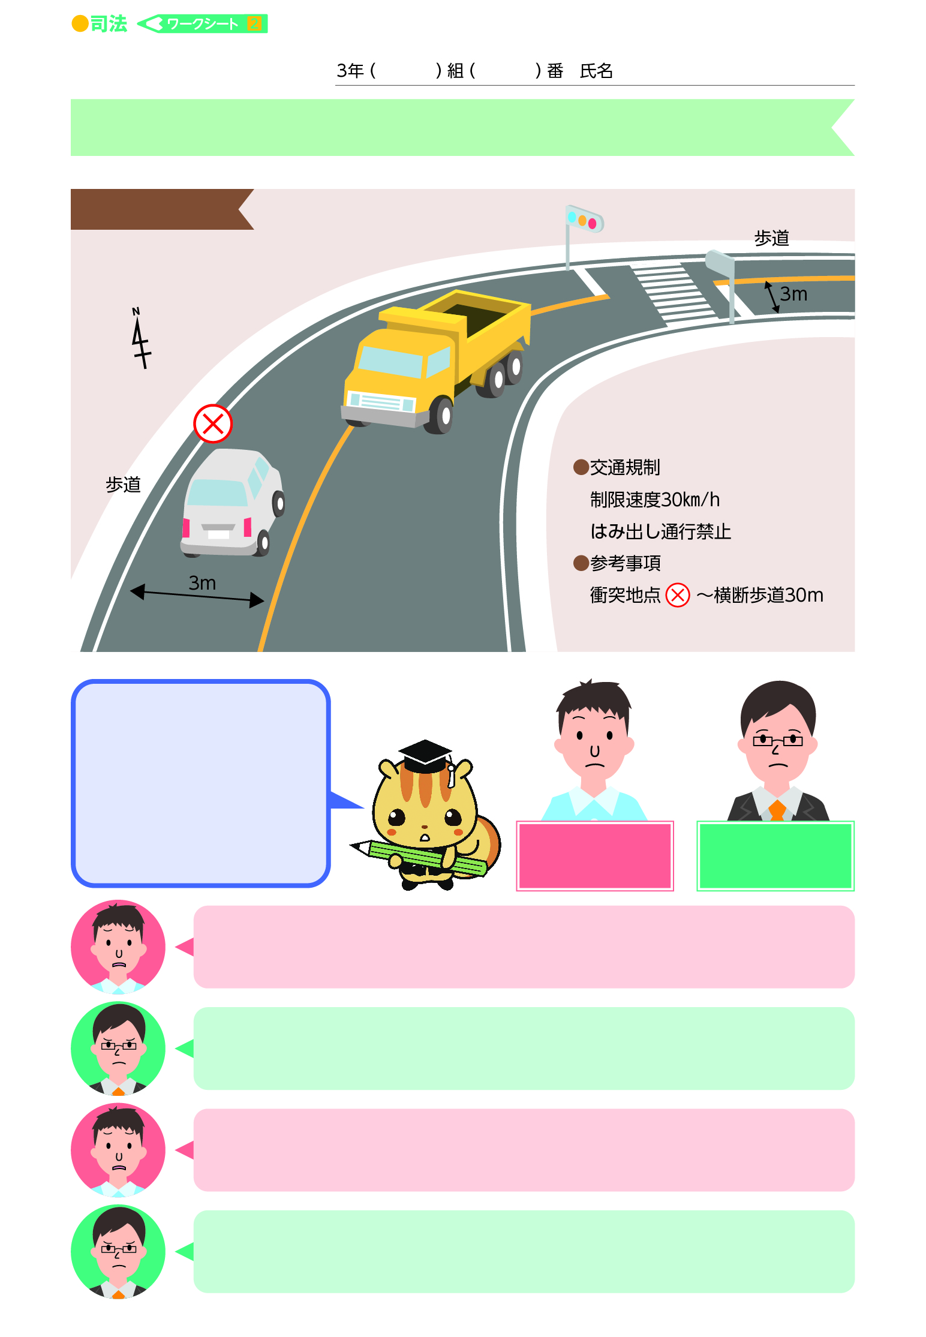
事例をもとに紛争解決について考えてみよう
事故の状況
山野さんと山野さんの弁護士，川田さんと川田さんの弁護士それぞれの立場で今回の出来事について主張できることを整理しましょう。
川田さんの主張
（ Ａ ・ Ｃ ）
山野さんの主張
（ Ｂ ・ Ｄ ）
Ａ：対向車線から大型のダンプカーがセンターラインをはみ出しそうになって
車に向かってきた。
Ｂ：せまく見通しの悪いカーブなのに制限速度の30キロメートルをオーバー
する60キロメートルで走行していた。
Ｃ：事故現場には横断歩道がなく，30メートル歩けば横断歩道があった。
Ｄ：治療費が60万円かかり，さらに仕事ができず90万円分の給料がもらえな
かった。
ワークシート１
法教育視聴覚教材「司法」

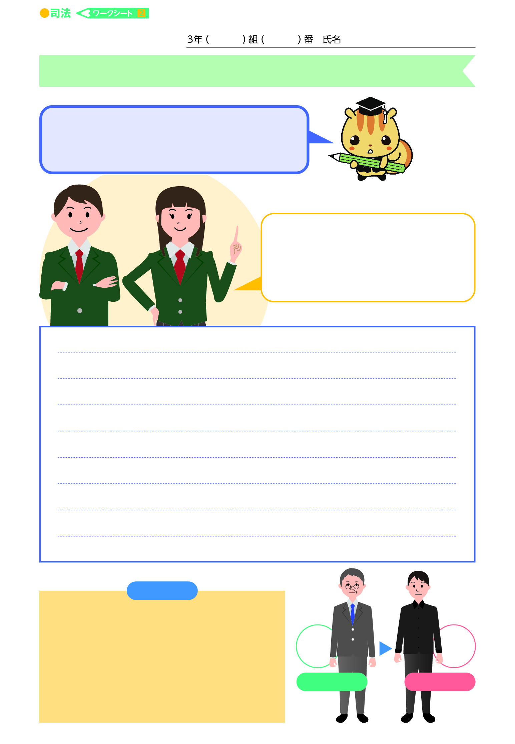
事例をもとに紛争解決について考えてみよう
あなたが裁判官だったら，川田さんに対して「山野さんにいくら支払え」という判決を下しますか。金額とその理由を書いてみましょう。
私が裁判官だったら，川田さんに対して「山野さんに（ ）円払え」という判決を下します。
理由は次のとおりです。
民事裁判
民事裁判は当事者では解決が困難な紛争に対して，第三者による（ ）に基づく解決を図る役割を果たしています。訴えた人が（ ）となり，訴えられた人が（ ）となって主張し合い，判決以外にも「示談」「和解」などの様々な解決方法がとられています。
原告
被告
訴えた人
訴えられた人
ワークシート１
法教育視聴覚教材「司法」

